|  |  |
| --- | --- |
|  | |
| МИНИСТЕРСТВО НАУКИ И ВЫСШЕГО ОБРАЗОВАНИЯ РОССИЙСКОЙ ФЕДЕРАЦИИ | |
| Федеральное государственное автономное образовательное учреждение высшего образования | |
| **«Дальневосточный федеральный университет» (ДВФУ)** | |
| **Институт математики и компьютерных технологий** | |
| **Департамент информационных и компьютерных систем** | |
| **ОТЧЁТ** | |
| по лабораторной работе №8  «Разработка интерфейса» | |
| по дисциплине «Программная инженерия» | |
| направление «Прикладная информатика в экономике» | |
|  | |
|  | Выполнили студенты группы  Б9121–09.03.03пиэ/1  ________________А. А. Соломоненко  ________________Н. С. Киптилов |
| Проверил профессор  ________________С. Л. Бедрина  _______________________________  оценка |
| Г. Владивосток  2024г. | |

1. **Условие задачи**

Цель работы: изучить вопросы проектирования программного обеспечения.

1. **Порядок выполнения**

Ознакомились с лекционным материалом по теме «Этапы разработки программного обеспечения. Проектирование программного обеспечения» учебной дисциплины «Программная инженерия».

На основе построенной DFD-модели разработали модель пользовательского интерфейса программного средства и представили его в виде диаграммы последовательности форм (дерева диалога) и шаблонов экранных форм.

Представили отчет по лабораторной работе для защиты.

1. **Полученные результаты**

Разработанная диаграмма последовательности экранных форм представлена на рисунке 1.

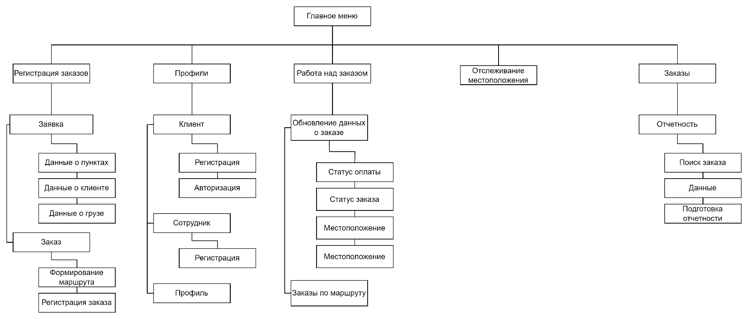

Рисунок 1 - Диаграмма последовательности экранных форм

Разработанные прототипы экранных форм представлены на рисунках 2–3.

Рисунок 2 - Прототип формы «Регистрация»

Рисунок 3 - Прототип формы «Регистрация заказа»

Форма регистрации.

Форма регистрации предназначена для регистрации нового пользователя в системе. Она позволяет новому пользователю создать профиль, указать личные данные и установить пароль.

Форма регистрации может быть вызвана из раздела профили главного меню.

В процессе обработки формы регистрации могут возникнуть следующие ошибки:

1. Неверный формат номера телефона, система должна вывести сообщение об ошибке и предложить ввести корректный номер телефона.
2. Пароль не соответствует требованиям системы- система должна вывести сообщение об ошибке и предложить ввести корректный пароль.
3. Пользователь с таким номером телефона уже зарегистрирован, система должна вывести сообщение об ошибке и предложить использовать другой номер телефона.

Форма регистрации должна быть доступна для всех пользователей, которые хотят создать аккаунт в системе грузоперевозок.

Привилегии, разрешающие действия над формой и ее элементами, должны быть таковы, что пользователь может свободно вводить и изменять свои личные данные, выбирать желаемое имя пользователя и устанавливать пароль. Привилегии, запрещающие действия, ограничивает пользователей в использовании определенных символов в пароле и символов отличных от цифр в номере телефона.

Форма регистрации заказа.

Форма регистрации заказа предназначена для клиентов фирмы, чтобы они могли заполнить информацию о своем заказе и передать ее в систему для обработки.

Форма регистрации заказа может быть вызвана из раздела регистрация заказа главного меню.

В процессе обработки формы регистрации заказа могут возникнуть следующие ошибки:

1. Пустые обязательные поля, система должна вывести сообщение об ошибке и указать на необходимость заполнения всех полей.
2. Неправильно указаны характеристики груза, вес, объем или специфические требования.
3. Не выбран подходящий маршрут, неправильно указаны пункты отправления и назначения, или не учтены особенности доставки.